Реферат на тему:
Access. Робота з формами

Мета
Уміти створювати форми, вставляти у форми елементи керування, вводити дані у форму; створювати підпорядковані форми.

План
1. Створити базу даних “Адресна книжка” у вигляді форми, використовуючи майстра стандартних баз даних.
2. Створити форму, що відповідає таблиці Оцінки.
3. Вставити у форму текст заголовка і картинку.
4. Вставити у форму нове поле Сума, де буде обчислюватися сума балів студента з усіх предметів.
5. Розмістити елементи керування: кнопки Вперед, Назад, Створити новий запис, Закрити форму.
6. Вставити підпорядковану форму в основну.
Хід роботи
1. Запустіть програму опрацювання бази даних.
2. Використайте майстра для створення стандартної БД "Адресна книжка".
У вікні Microspft Access увімкніть другу радіокнопку, яка викликає майстра стандартних баз-даних або виконайте команди, Файл => Створити нову БД => Перейдіть на закладку Бази даних. Виберіть значок Адресна Книжка. mdz => ОК => Дайте назву файлові, наприклад, Прізвище 2 => Створити. Як ви назвали файл?
3. Спостерігайте за роботою майстра, який все зробить сам.
Натисніть на кнопку Далі. У наступному вікні ознайомтеся з назвами полів, які будуть у таблиці. Увімкніть додаткове поле Імена дітей, клацнувши на його перемикачі. Увімкніть перемикач “Такі додати зразки даних”. Натисніть на кнопку Далі.
Задаючи вигляд оформлення екрана, виберіть стиль Сутінки (але перегляньте й інші картинки-заставки). Які заставки ви переглянули і яка вам найбільше сподобалася?. Виберіть будь-який вигляд оформлення звіту. Коли майстер запитає про заголовок бази даних, уведіть: Адресна книжка і своє прізвище.
Натисніть на кнопку Готово і відкрийте створену БД, якщо, вона не відкриється автоматично.
4. Розгляньте головну кнопкову форму і натисніть на кнопку введення даних.
5. Розгляньте створену БД, яка має вигляд форми на двох сторінках, погортайте записи і введіть в одну форму свої дані.
Користуйтеся кнопками гортання, які є внизу форми. Індекси, дати і номери телефонів вводьте за даними зразками.
6. Закрийте форму "Адреси" і на головній кнопковій формі натисніть на кнопку Перегляд звітів.
Які звіти є у цій БД? Перегляньте перший звіт. Закрийте його. Перегляньте ще один звіт. Закрийте його. Закрийте БД. Для цього у головній кнопковій формі натисніть на останню кнопку Вихід.
7. Відкрийте БД, у якій є ваша таблиця Оцінки.
8. Створіть форму для таблиці Оцінки.
У головному вікні БД виберіть закладку Форми і виконайте команду Створити (натисніть на кнопку Створити).
9. Активізуйте майстра форм і виконайте всі його вказівки (кроки).
У вікні Нова форма виберіть майстраформ і обов'язково задайте у полі списку джерело даних — таблицю Оцінки => OK
10. Виберіть поля, які повинні бути у вашій формі (крок 2).
Виберіть усі поля серед доступних кнопкою» і натисніть Далі.
11. Виберіть зовнішній вигляд форми (крок 3).
Задайте вигляд в один стовпець => Далі.
Які ще є способи розташування полів у формі?
12. Виберіть стиль форми (фон, заставку): камінь або глобус (крок 4).
Які є стилі форми? Який стиль вам найбільше до вподоби?
13. Надайте формі ім'я (крок 5).
Уведіть ім'я: Оцінки => Увімкніть режим автовідкривання форми (перший вимикач) => Готово.
14. Перегляньте усі записи.
Користуйтеся кнопками гортання у нижній частині форми.
15. Вставте новий запис.
Для цього скористайтесь кнопкою 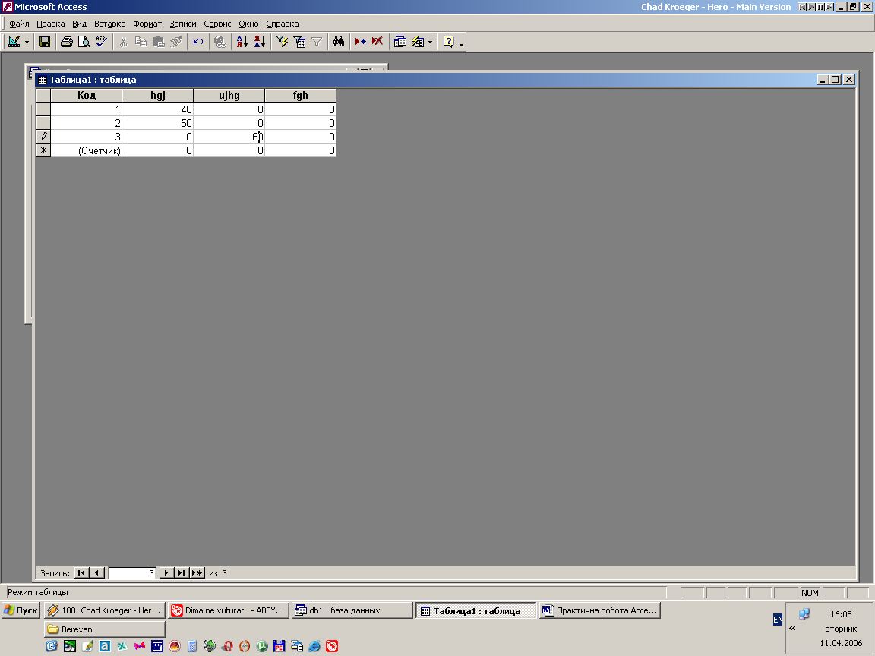 серед кнопок гортання.
16. Перейдіть у режим конструктора для вставляння нових елементів у форму.
Вигляд => Конструктор. Це можна зробити двома способами: за допомогою меню або (це швидше) крайньої зліва кнопки ВИГЛЯД на панелі інструментів. Переконайтеся, що на екрані є панель елементів керування. Якщо її немає, то виконайте команди Вигляд => Панель елементів.
17. Збільшіть розміри вікна конструктора і його частин методом перетягування границь.
18. Форма може містити заголовок і примітки. Підготуйте форму для введення заголовка і приміток.
Вигляд => Заголовки/Примітки. Наведіть вказівник миші на розмежувальні лінії частин форми і перетягніть їх, щоб підготувати місце для вставляння об'єктів.
19. Уведіть заголовок форми і розмалюйте його.
Уведіть великими буквами заголовок: ОЦІНКИ СТУДЕНТІВ. Для цього натисніть на кнопку на Аа панелі елементів і клацніть у полі заголовка, введіть текст заголовка, натисніть на клавішу вводу. Клацніть над текстом, щоб перетворити заголовок в об'єкт. Відформатуйте заголовок: змініть його розміри і розташування; змініть розмір шрифту і його стиль, кольори букв, фону, меж тощо.
20. У правому нижньому куті форми вставте текст з назвою класу чи групи (великим шрифтом).
21.У полі приміток форми вставте текст: Виконав(-нала) прізвище.
Якщо немає вільного місця у частинах форми, то треба перетягнути об'єкти у формі на інші місця, щоб звільнити місце. Однак ліпше задати розміри усіх частин форми, викликавши їхні контекстні меню і виконавши такі команди: Властивості => Макет (Format) => Висота => Ввести потрібне значення, ...
22. У поле заголовка вставте картинку з ClipArt Gallary або фотографію групи як рисунок з файлу.
Клацніть мишею у полі заголовка. Виконайте команди з меню Вставити => Об'єкт <=> Microsoft ClipArt => Виберіть і вставте картинку. Змініть розміри рамки і правильно впишіть картинку у вибрану рамку командами Вигляд => Властивості => Макет => Задания розмірів => Зі списку значень цього параметра виберіть За розмірами рамки.
23. Перегляньте результати роботи на екрані, задавши режим форми, і поверніться в режим конструктора.
ВИГЛЯД => Режим форм.
ВИГЛЯД => Конструктор.
24. Вставте у форму-обчислювальний елемент керування.
Вставте поле з назвою Сума, значення якого є сумою балів одного студента з усіх предметів. Для цього на панелі елементів натисніть На кнопку аб/. Клацніть на формі там, де має бути значення поля Сума. Перемістіть об'єкти, якщо треба, на вільні місця. Введіть ліворуч назву (підпис) поля Сума, а в рамку праворуч — формулу для обчислення суми оцінок =[Мат] + [Інф] + [Фіз] + [Літ] + [Мова].
25. Розташуйте на формі кнопку для огляду наступного запису і назвіть її Вперед.
Натисніть на кнопку Кнопка на панелі елементів і клацніть на формі, де треба розмістити кнопку. Кнопка Запуск майстра також має бути натиснутою. Відкриється вікно майстра створення кнопок. У категорії Переходи по записах виберіть дію Наступний запис => Далі. Введіть текст підпису кнопки: Вперед, і виберіть рисунок кнопки з меню зразків. Робочу назву кнопці можете не давати => Готово.
26. Розташуйте на формі кнопки з назвами Назад, Створити новий запис, а також кнопку Закрити форму з категорії Робота з формою.
27. Перейдіть у режим форм і погортайте записи, користуючись своїми кнопками.
28. Уведіть один новий запис у режимі форм.
29. Вставте в основну форму Оцінки підпорядковану форму, що міститиме номери телефонів даного студента.
Перейдіть у режим конструктора. Клацніть на кнопці Підпорядкована форма/Звіт на панелі елементів керування і в основній формі обведіть контур для підпорядкованої форми, Виконуючи вказівки майстра, зв'яжіться з таблицею Телефони і відберіть для підпорядкованої форми лише поля Прізвище, Телефон і Типтел, задайте зв'язок між даними з двох таблиць по полю Прізвище (перетягніть це поле з першої таблиці на відповідне поле в другій), натисніть на кнопку Готово. Поверніться в режим форм і погортайте форми. Стежте за змінами в підпорядкованій формі.
30. Перейдіть у режим конструктора і методом перетягування і вирівнювання розташуйте всі об'єкти на формі якнайкраще.
Перейдіть у режим форми і продемонструйте результат викладачеві.
31. Закрийте базу даних, зберігаючи форму. Здайте звіти.

